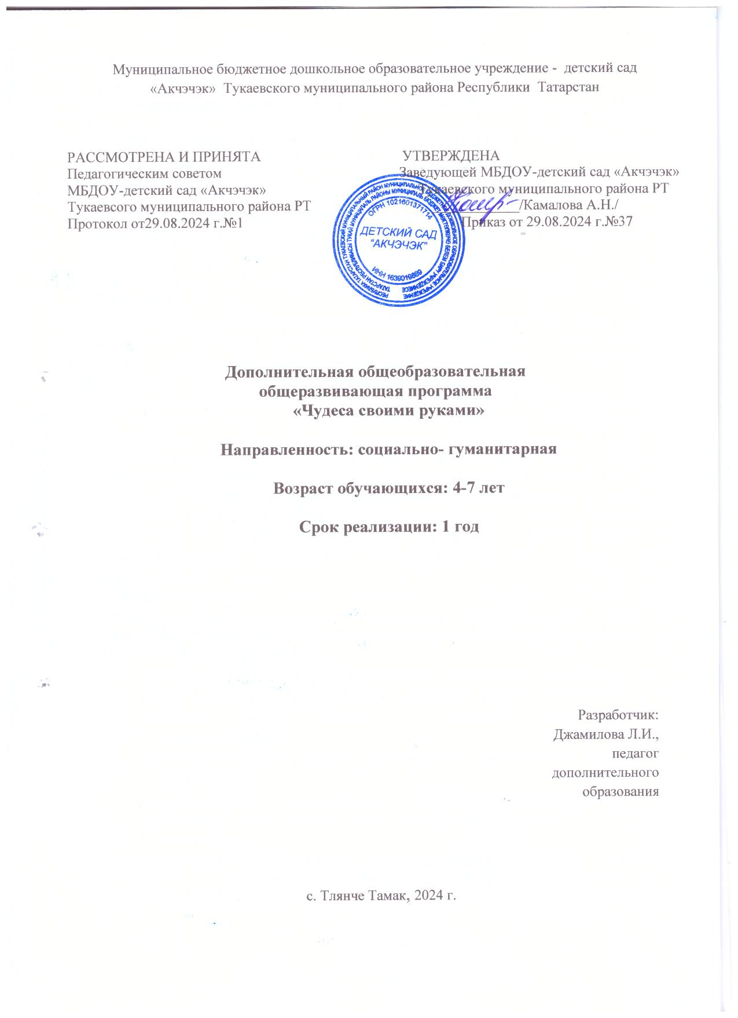
Пояснительная записка к программе кружка «Чудеса своими руками»
Ручной труд – это творческая, социально мотивированная деятельность ребёнка, направленная на создание конкретного продукта.
Ручной труд:
- позволяет удовлетворить одну из основных потребностей старших дошкольников – чувствовать себя способным сделать нечто такое, что можно использовать и что способно вызвать одобрение окружающих;
- работа с различными материалами позволяет детям реализовывать свой познавательный интерес (узнать свойства и качества материала);
- действия с инструментами пополняют практический опыт детей;
- обретение, казалось бы, ненужными вещами в руках ребёнка второй жизни даёт возможность решать проблемы экологического воспитания (не загрязнять окружающую среду) и развивает умение увидеть в простых предметах будущие оригинальные игрушки и сувениры.
4-7 летний возраст – наиболее целесообразный период для организации продуктивной деятельности, так как именно в это время дети становятся организованными, учатся планировать деятельность, могут решать художественные задачи, начинают чувствовать цвет, форму, размер, фактуру материала, обладают большим потенциалом фантазии, у них вырабатывается точность движения рук, координируются действия, поэтому программа предусматривает расширение этого потенциала, формирование и совершенствование уникальных способностей любого ребёнка, а не только одарённого от природы.
Цель реализации данной программы – создание условий для самоопределения, саморазвития личности воспитанников, развитие творческих способностей средствами декоративно-прикладного искусства.
Основные задачи программы:
- раскрыть роль декоративно-прикладного искусства в жизни общества;
- привить интерес к традиционному народному искусству;
- обучение детей навыкам и приемам художественного конструирования;
- развивать у детей образное, независимое, оригинальное, творческое воображение;
- активизировать познавательные интересы, поисковую активность;
- прививать этику общения при совместной деятельности в детском коллективе.
Занятия проходят один раз в неделю во второй половине дня по 25-30 минут.
В программе дополнительного образования представлены тематические блоки, каждый блок включает в себя 4 занятия:

Месяц | Наименование темы | Количество занятий
Октябрь | Работа с фоамираном | 4
Ноябрь | Работа с природным и бросовым материалом | 4
Декабрь | Работа с фигурным пенопластом (круг, квадрат) | 4
Январь | Работа в технике «Папье –маше» | 4
Февраль | Работа с пластилином и глиной | 4
Март | Работа с пряжей и тканью | 4
Апрель | Работа с фетром | 4
Май | Аппликация из гофрированной бумаги | 4
 | Всего | 32
Содержание учебного материала ориентировано на возрастные особенности детей, и проводятся с применением разнообразных педагогических форм и методов:
- беседа, рассказ;
- эксперимент;
- чтение художественной литературы;
- рассматривание образцов, схем;
- практические занятия;
- выставки детского творчества.
В основе образовательного процесса лежат следующие педагогические принципы:
- уважения личности ребёнка;
- деятельности (на занятиях дети находятся в постоянном процессе открытия новых знаний)
- креативности (создание условий для творческой активности детей)
- вариативности (свобода выбора ребёнком способов решения творческих задач)
Каждое занятие проводится таким образом, чтобы ребенок «взял» из него как можно больше и как можно лучше у него получалось. В первый год даются легкие задания, посильные каждому, работа идет по готовым шаблонам. Это вызывает у детей продолжительные положительные эмоции удовлетворения, радости, рождается стойкая мотивация к данной деятельности. Для детей, обучающихся по данной программе характерна яркая эмоциональность, непроизвольное внимание на новое, неожиданное, яркое, наглядное.
На протяжении всего года занятия не сводятся только к изготовлению поделок, к развитию специальных способностей, но и направлены на расширение общего духовного богатства, духовных запросов человека.
Для определения уровня развития используются контрольные занятия в начале и конце учебного года. С помощью наблюдений и анализа продуктивной деятельности детей оформляются диагностические карты, на основе которых корректируется тематический план программы.
В результате целенаправленной работы дети к шести годам овладевают такими техниками, как фигурное вырезывание (по шаблону), техника «папье-маше», тестопластика, пластилинография, плетение; осваивают традиции народной культуры; получают навыки бережного и экономного расходования материалов, культуры труда, проявляя выдумку, фантазию, старательность, аккуратность, что важно для их подготовки к успешному обучению в школе.
Дети становятся более уверенными в своих силах, самостоятельными, общительными; совместная деятельность воспитывает взаимопонимание и уважение, дружбу и взаимовыручку, влияет на формирование многих моральных качеств личности.

Календарно-тематическое планирование
Волшебный фоамиран
№  недели | Тема | Цель |  |  | Материал и оборудование
1 | Приглашение в «мир волшебства» | Предоставить детям возможность увидеть разнообразие материала, из которого можно изготовить поделки, вызвать желание поэкспериментировать с ним, выявляя свойства и связи. |  |  | Разные цвета фоамирана, ножницы, клей. (Изготовление ёжика с яблоком из фоамирана по шаблону)
2 | «Фоторамка» | Коллективная аппликация из листьев. Учить детей составлять декоративные композиции из фоамиранных листьев. Учить красиво располагать готовые аппликации на камке. Воспитывать интерес и бережное отношение к природе. |  |  | Фоамиран, шаблоны разных листьев, клей, картон, ножницы. (Изготовление фоторамки из картонной основы, рамка из фоамирана, украшаем листьями)
3 | «Корзина из фоамирана» | Продолжать учить детей составлять декоративные композиции из фоамиранных листьев и цветов. Познакомить с искусством. Воспитывать интерес и бережное отношение к природе, желание сохранять её красоту в композициях. |  |  | Корзины для рассматривания, картонные силуэты, различные по форме и размеру, фоамиран, шаблон основания корзины, клей, кисточки,салфетки.
4 | «Пенал» | Поделка из фоамирана. Продолжать учить детей изготавливать поделки из фоамирана, вырезать мелкие детали с помощью шаблона. Воспитывать интерес и бережное отношение к природе. |  |  | Шаблон в виде основания пенала, нитки, фоамиран, клей, ножницы. Готовые цветы для украшения (прямоугольная форма с дырками по бокам для закрепления нитями)
Ноябрь Листопад
№  недели | Тема | Цель |  |  | Материал и оборудование
5. | «Игрушки – погремушки  (бросовый материал) | Учить самостоятельно выбирать материал и конструировать игрушки-самоделки; осваивать способы крепления ручки( привязать, прикрутить, вставлять. |  |  | Пустотелые формы: бытовые банки и упаковки; наполнители для звучания: фасоль, горох, рис, гречка, камушки…
6. | Разноцветные волчки | Продолжать самостоятельно выбирать материал для поделки, конструировать волчки, используя в качестве стержня – зубочистки или спички, раскрашивать волчки разноцветными кольцами |  |  | Цветной картон, фольга, зубочистки или спички, краски, кисти
7. | «Весёлая карусель»  (барашки, лошадки, козлики из пластилина) | Продолжать расширять представления о народных играх и игрушках. Учить лепить и расписывать объёмные фигурки по мотивам дымковской игрушки. |  |  | Игрушки для показа детям. Пластилин белого цвета, гуашевые краски, кисти.
8. | «Русские матрёшки» | Продолжать знакомить с народными промыслами. Продолжать учить лепить и расписывать объёмные фигурки. Вызвать интерес к оформлению матрёшки |  |  | Игрушки для показа детям. Пластилин белого цвета, гуашевые краски, кисти.
Здравствуй, русская зима
№  недели | Тема | Цель |  |  | Материал и оборудование
9 | «Медведи в спячке» | Аппликация из пенопласта.  Учить на готовую форму медведя отдельные места раскрашивать пластилином.  Воспитывать любовь к русской природе |  |  | Форма медведя из пенопласта, пластилин, стеки, доска для лепки
10 | Подвеска «Снежинка» | Фигурное вырезание.  Учить красить готовую снежинку акриловой краской синего цвета. Учить разукрашивать её бисером и пайетками. |  |  | Листы белого пенопласта, акриловые краски, бисер, пайетки, шнур для подвески.
11 | «Ёлочная игрушка» | Познакомить детей с техникой выполнения ёлочной, равномерно намазывать небольшие участки изображения и посыпать их мелко нарезанными педагогом нитками, соответствующим участку изображения цветом.  Воспитывать любовь к игрушкам, сделанной своими руками |  |  | Шарообразный пенопласт диаметром 5 см. Фетр, бисер и пайетки для украшения
12 | Весёлый снеговик | Работа с пенопластом.  Дать понятие о пенопластах, как формообразующем явлении. Учить закреплять между собой два шара из пенопласта. |  |  | Шарообразный пенопласт диаметром 5 и 7 см, фетр красного цвета для шапки и шарфа, клей, нитки, куски веток для рук, ножницы
Здравствуй, январь!
13 | Техника «Папье- маше»  Тарелка | Работа в технике «Папье-маше».  Познакомить с новой техникой работы с бумагой. Учить самостоятельно подбирать полоски для своих поделок по размеру, цвету; соединять с помощью клея. Научить практическому использованию поделок в оформлении группы, в сюжетно – ролевых играх. |  |  | Форма для основания, белые салфетки, ПВА-клей, губка для нанесения клея,
14 | Техника «Папье-маше» | Продолжать учить изготавливать фигурки в технике Папье-маше, используя салфетки, красить полученную конструкцию по замыслу. Воспитывать бережное отношение к окружающим нас бытовой утвари. |  |  | На каждого  ребёнка  салфетки белого цвета, краски, кисти, вода
15 | Техника «Папье- маше»  Чашка | Работа в технике «Папье-маше».  Познакомить с новой техникой работы с бумагой. Учить самостоятельно подбирать полоски для своих поделок по размеру, цвету; соединять с помощью клея. Научить практическому использованию поделок в оформлении группы, в сюжетно – ролевых играх. |  |  | Форма для основания, белые салфетки, ПВА-клей, губка для нанесения клея,
16 | Техника «Папье-маше» | Продолжать учить изготавливать фигурки в технике Папье-маше, используя салфетки, красить полученную конструкцию по замыслу. Воспитывать бережное отношение к окружающим нас бытовой утвари. |  |  | На каждого  ребёнка  салфетки белого цвета, краски, кисти, вода
Кузнечных дел мастера (февраль)
17. | «Кораблик»  По технике пластилинографии |  | Расширить представления детей о работе с пластилином. дать представления о профессии матроса, вызвать интерес к экспериментированию с ластилином. |  |  | Для показа детям: коллекция видов морских транспортов. Пластилин, Картонная 10х10 с шаблоном кораблика, стеки, доска для лепки.
18. | «Глиняная посуда»  Чашка из глины |  | Расширить представления о глине, ее свойствами. Истории её использования в быту. Развивать творческое мышление. Способности к формообразованию. Воспитывать интерес к народной культуре. |  |  | Глина самовысыхаемая, вода, краска акриловая.
19 | «Глиняная посуда»  Чашка из глины |  | Расширить представления о глине, ее свойствами. Истории её использования в быту. Развивать творческое мышление. Способности к формообразованию. Воспитывать интерес к народной культуре. |  |  | Глина самовысыхаемая, вода, краска акриловая.
20 | «Самолёт»  По технике пластилинографии |  | Расширить представления детей о работе с пластилином. дать представления о профессии матроса, вызвать интерес к экспериментированию с пластилином. |  |  | Для показа детям: коллекция видов морских транспортов. Пластилин, Картонная 10х10 с шаблоном кораблика, стеки, доска для лепки.
Здравствуй, Весна-красна! (март)
21 | «Бабочки, цветочки» |  | Аппликация из ткани.  Познакомить детей с новым материалом –тканью, учить создавать сюжетную аппликацию из ткани и пряжи |  | Самоклеящаяся ткань, клей, картон, ножницы, шаблоны бабочки, цветов разных размеров
22 | «Шляпка для иголок» |  | Расширить опыт работы с тканью. Познакомить со старинной технологией изготовления игольниц и других фигурок силуэтным способом. развивать интерес к истории и традициям народной культуры. |  | Для показа детям – игольницы, картон, клей, нитки, ткань размером 10х10, тесьма для украшения, бусины
23 | Аппликация из ткани  «Одуванчик» |  | Учить создавать декоративные композиции в технике рельефного склеивания по растительным мотивам(дуга, завиток, спираль. Воспитывать интерес к декоративно – прикладному искусству. |  | Ткань, картон, шаблоны цветка одуванчика, листьев, клей, ножницы
24 | Аппликация из ткани  «Весна» |  | Учить создавать декоративные композиции в технике рельефного склеивания по растительным мотивам (дуга, завиток, спираль. Воспитывать интерес к декоративно – прикладному искусству. |  | Ткань, картон, шаблоны цветка одуванчика, листьев, клей, ножницы
«А в сказке чудеса…» (апрель)
25 | Работа с фетром  Аппликация  «Цветок» |  |  | Оригами.  Учить изготавливать фигурки в стиле оригами, используя пооперационные карты. Познакомить с одним из способов соединения деталей – склеиванием. Воспитывать интерес и бережное отношение к природе. | Фетр, шаблоны разных размеров, клей, карандаш, ножницы
26 | «Забавные  зверушки»  ( мышка) |  |  | Оригами (продолжение). Продолжать учить изготавливать фигурки в стиле оригами, используя пооперационные карты. Научить практическому использованию поделок в театрализованной деятельности Воспитывать интерес и бережное отношение к животным. | Фетр, шаблоны разных размеров, клей, карандаш, ножницы
27 | «Птичка» |  |  | Оригами (продолжение). Продолжать учить изготавливать фигурки в стиле оригами, используя пооперационные карты. Научить практическому использованию поделок в театрализованной деятельности Воспитывать интерес и бережное отношение к животным. | Фетр, шаблоны разных размеров, клей, карандаш, ножницы
28 | «В лесу» |  |  | Оригами (продолжение). Продолжать учить изготавливать фигурки в стиле оригами, используя пооперационные карты. Научить практическому использованию поделок в театрализованной деятельности Воспитывать интерес и бережное отношение к животным. | Фетр, шаблоны разных размеров, клей, карандаш, ножницы
Цветы украшают наш мир (май)
29 | «Цветок» |  |  | Работа с гофрированной бумагой.  Учить складывать гофробумагу по контуру. Продолжать знакомить с творчеством, как видом декоративно – прикладного искусства. | Листы бумаги с обозначенным контуром цветов, клей, шаблоны цветов, клей, ножницы, основа для композиции
30 | «Одуванчики весной» |  |  | Работа с гофрированной бумагой.  Учить складывать гофробумагу по контуру. Продолжать знакомить с творчеством, как видом декоративно – прикладного искусства. | Листы бумаги с обозначенным контуром цветов, клей, шаблоны цветов, клей, ножницы, основа для композиции
31 | Техника торцевания  «Ветка сирени» |  |  | Работа с гофрированной бумагой техникой торцевания  Учить складывать гофробумагу по контуру. Продолжать знакомить с творчеством, как видом декоративно – прикладного искусства. | Листы бумаги с обозначенным контуром цветов, клей, шаблоны цветов, клей, ножницы, основа для композиции
32 | Мозаика «Весенние картинки»  Техника скручивания шариков из гофробумаги. |  |  | Работа с гофрированной бумагой.  Учить складывать гофробумагу по контуру. Продолжать знакомить с творчеством, как видом декоративно – прикладного искусства. | Листы бумаги с обозначенным контуром цветов, клей, шаблоны цветов, клей, ножницы, основа для композиции

СПИСОК ЛИТЕРАТУРЫ
- Богатеева З.А. Мотивы народного орнамента в детских аппликациях. – М.: Просвещение, 1986 г.
- Красота своими руками. Авт. – сост. О.И. Клионская, ми.: ООО «Полифакт-Альфа», 1993 г.
- Кошелев В.М. Вырезаем и складываем. – СП.: ООО Издательский Дом «Кристалл»
- Лыкова И.А. Художественный труд в детском саду.- И.Д. «Цветной мир» Москва 2011.
- Петрова И.М. Волшебные полоски. Ручной труд.- С. –Петербург «Детство – пресс» 2000
- Румянцева Е. Простые поделки без помощи мамы. – М. :Айрис – пресс, 2008.
- Сержантова Т.Б. 366 моделей оригами. – М.: Айрис – пресс, 2005.

